Chambéry, le 10 octobre 2023

Communiqué de presse

Aktid lance le Smart Assistant, une application mobile pour conseiller les exploitants de centres de tri en temps réel grâce à des alertes prédictives

Présent au salon Pollutec à Lyon, du 10 au 13 octobre 2023, Aktid présentera ses dernières innovations et notamment Smart Assistant, le nouveau produit de la gamme Aktid Smart Solutions. Cette innovation technologique complète la gamme Smart Solutions au service de la performance des lignes de tri de déchets.

Leader sur le marché français de la conception et de la réalisation d’installations de tri et de valorisation des déchets solides non-dangereux, Aktid bénéficie d’un service R&D performant pour imaginer les installations de tri de demain. L’innovation et les solutions intelligentes sont au cœur de la stratégie d’Aktid pour répondre aux besoins des exploitants. La gamme de produits AKTID Smart Solutions intègre notamment de l’intelligence artificielle et concentre l’innovation et le savoir-faire d’Aktid pour optimiser le fonctionnement des installations de tri, améliorer leur performance et leur disponibilité et augmenter la qualité des produits triés.

Des alertes prédictives en temps réel pour optimiser l’exploitation
Avec Abi, la Smart Régulation et le Smart Packing, la gamme Aktid Smart Solutions offrait déjà aux exploitants des centres de tri des outils puissants et intelligents pour piloter leur production de manière précise, réduire les coûts d’exploitation, améliorer la qualité de production et gagner en efficacité. Le lancement du Smart Assistant permet à Aktid de franchir un nouveau palier en alertant de manière prédictive des problèmes imminents et en conseillant en temps réel le personnel afin d’éviter une perte d’exploitation.

Fiabilité et anticipation
Concrètement, le Smart Assistant est conçu pour accompagner les rondiers, les conducteurs d'engins et de presse ainsi que les chefs de cabine via une interface unique. Grâce à un algorithme de Machine Learning, la solution intelligente peut notamment détecter les signaux avant-coureurs des bourrages. Fruit d'analyses et de traitements d’innombrables données collectées en situation réelle, le Smart Assistant est unique pour accompagner les exploitants avec une solution clé en main. Son interface intuitive en fait l’alliée des opérateurs, qui peuvent compter sur un outil d’alerte particulièrement fiable et qui repose sur l’anticipation des problèmes pour faciliter leur traitement et réduire leurs conséquences opérationnelles tout en apportant confort et sérénité de travail sur l’ensemble de la ligne.
« Notre effort et nos investissements en matière de recherche et développement visent non seulement à améliorer en permanence la performance des process de tri, mais aussi à renforcer et personnaliser le conseil et l’accompagnement de nos clients dans l'exploitation de leurs centres de tri. Le Smart Assistant s’intègre parfaitement à cette logique en améliorant à la fois l’expérience client par une prise en main simple, rapide et efficace, tout en augmentant la disponibilité de nos installations. » souligne Pierre-André Payerne, PDG d’Aktid.

Retrouvez le Smart Assistant et toutes les Aktid Smart Solutions au salon Pollutec, Stand : H2-M104
Du mardi 10 au vendredi 13 octobre 2023
Parc des Expositions EUREXPO Lyon

Contact presse : Agence Droit Devant
Pierre de Balincourt
balincourt@droitdevant.fr - Tel : 06 67 17 10 65

A propos d’Aktid
Depuis le début de l’activité en 1995 par Pierre-André PAYERNE, AKTID s'est imposé comme un acteur majeur de l'industrie du tri des déchets. Spécialisée dans la conception et la réalisation d'installations clé en main de tri et de valorisation des déchets solides non-dangereux (déchets ménagers, déchets d’activités économiques, déchets du bâtiment et recyclage des plastiques), l'entreprise se distingue également par son expertise dans la fabrication de combustibles solides de récupération (CSR) et dans la modernisation de centres de tri existants.
Ses bases solides et son expérience significative, acquises sur le marché Français, permettent à l’entreprise d’amorcer sereinement son développement à l’international et de relever les défis du secteur de la gestion des déchets. Plus d’informations sur www.aktid.fr

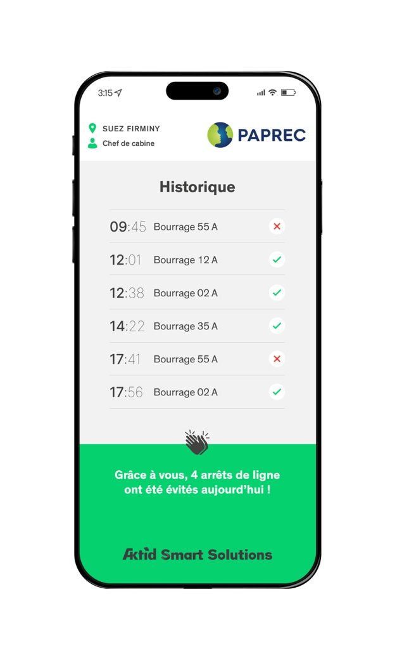
Visuels HD et libres de droit* disponibles sur demande

*Ce travail est sous licence CC BY-NC-ND 4.0
Attribution - utilisation non commercial - Aucun dérivé ou adaptation 4.0 International

